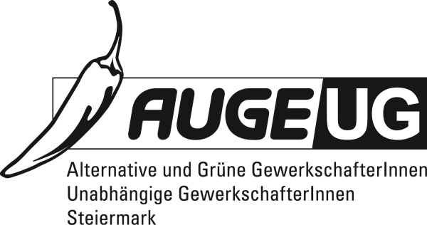

**Antrag 3**

an die 8. Vollversammlung vom 10. 11. 2016

der Kammer für Arbeiter und Angestellte für Steiermark

**Bundesweite rechtliche Regelung zum Umgang mit sexistischer Werbung**

Sexistische Werbung dürfte es in Österreich eigentlich gar nicht geben. Die Werbebranche hat sich selbst einen Ethikkodex gegeben, der verhindern soll, dass zum Beispiel eine Person in rein sexualisierter Funktion als Blickfang dargestellt oder die Gleichwertigkeit der Geschlechter in Frage gestellt wird.

Offensichtlich funktioniert diese Selbstverpflichtung aber nicht. Mit fast nackten Frauenkörpern wird für fast alles geworben und tradierte Rollenzuschreibungen werden gerne benutzt, wie in dem Vierzeiler auf einer Postkarte: „Frauen an die Macht“ – „Macht: sauber. Macht: Essen. Macht: mich glücklich.“

Auch das Gesetz bietet keine Handhabe gegen sexistische Werbung. Das österreichische Gleichbehandlungsgesetz geht über die Anforderungen der zugrundeliegenden EU-Richtlinie nicht hinaus. Teil III des GlBG nimmt Inhalte von Werbung und Medien ausdrücklich aus. Dabei fordert die von Österreich vor 34 Jahren ratifizierte „Konvention zur Beseitigung jeder Form der Diskriminierung der Frau“ (Convention on the Elimination of all forms of discrimination against women, CEDAW) in Artikel 5, alle geeigneten Maßnahmen zu treffen, um stereotype Geschlechterrollen zu beseitigen.

Hier setzen viele ExpertInnen wie der Verein österreichischer JuristInnen oder die Antidiskriminierungsstelle Steiermark an. Sie fordern eine Miteinbeziehung der Inhalte von Medien und Werbung in die Gleichbehandlungsgesetzgebung. Diese legistische Maßnahme könnte verhindern, dass sexistische Werbung auch in Zukunft tagtäglich althergebrachte Geschlechterrollen und -bilder reproduziert und zur Aufrechterhaltung diskriminierender gesellschaftlicher Strukturen insbesondere für Frauen, Homosexuelle und Transgenderpersonen beiträgt.

**Antrag**

**Die Vollversammlung der Kammer für Arbeiter und Angestellte für Steiermark fordert die Bundesregierung auf, Schritte zu setzen mit dem Ziel, dass der Geltungsbereich des dritten Teils des Gleichbehandlungsgesetzes um den Bereich Werbung und Medien erweitert wird.**

Für die Fraktion der AUGE/UG

Ursula Niediek

Fraktionsvorsitzende Graz, den 1. 11. 2016